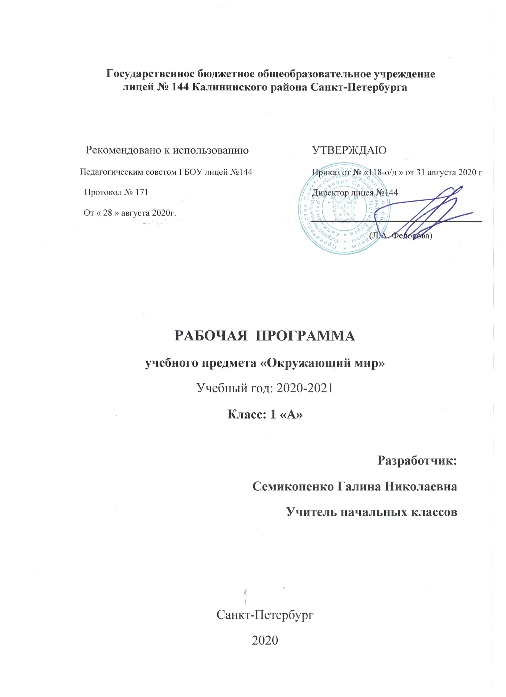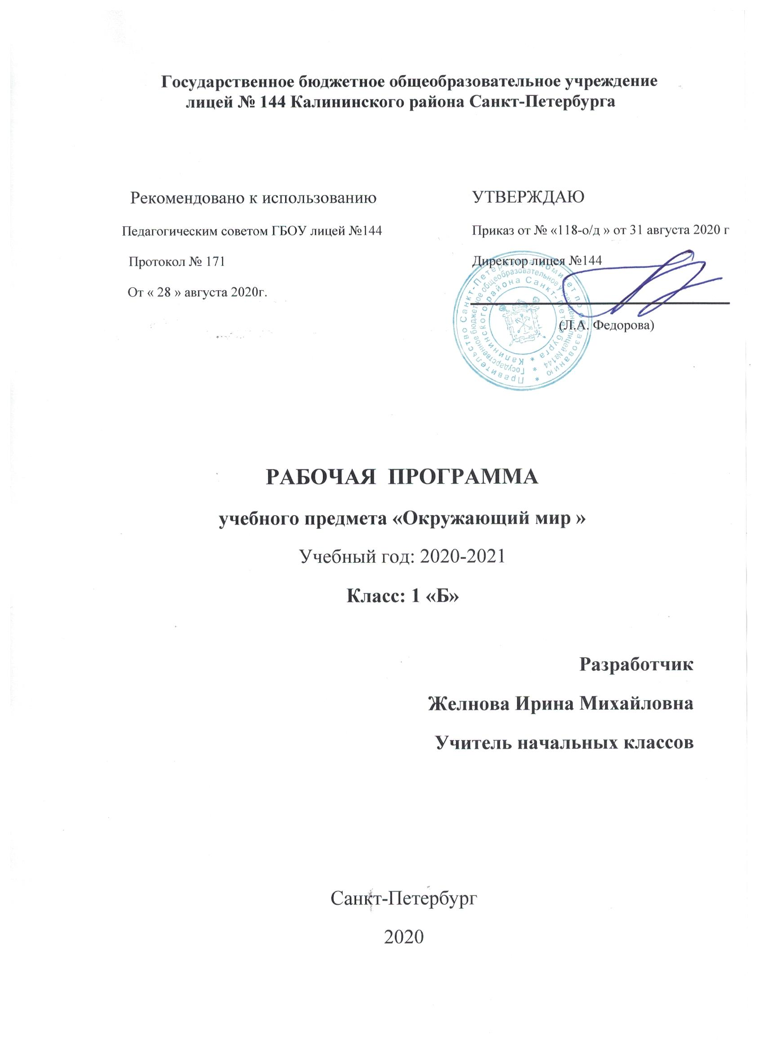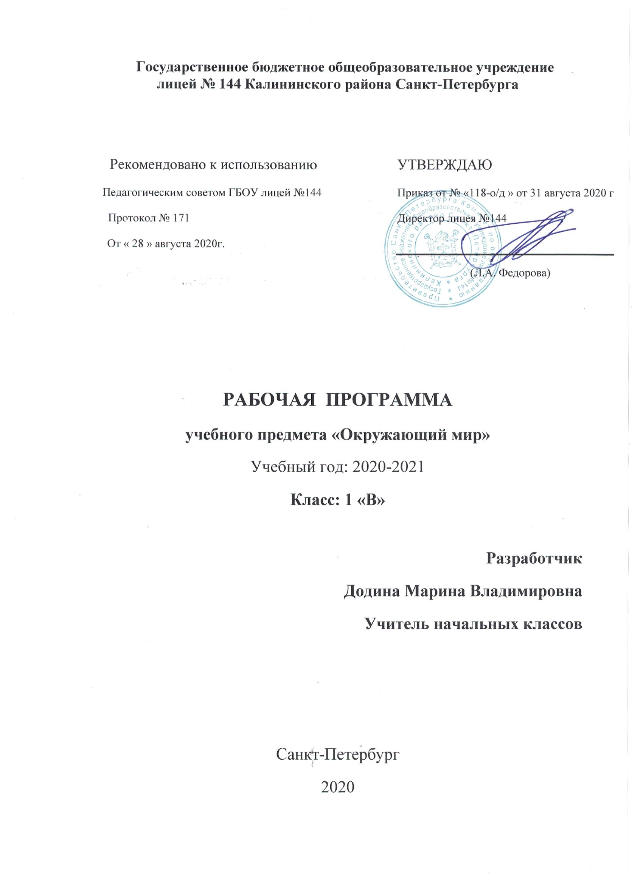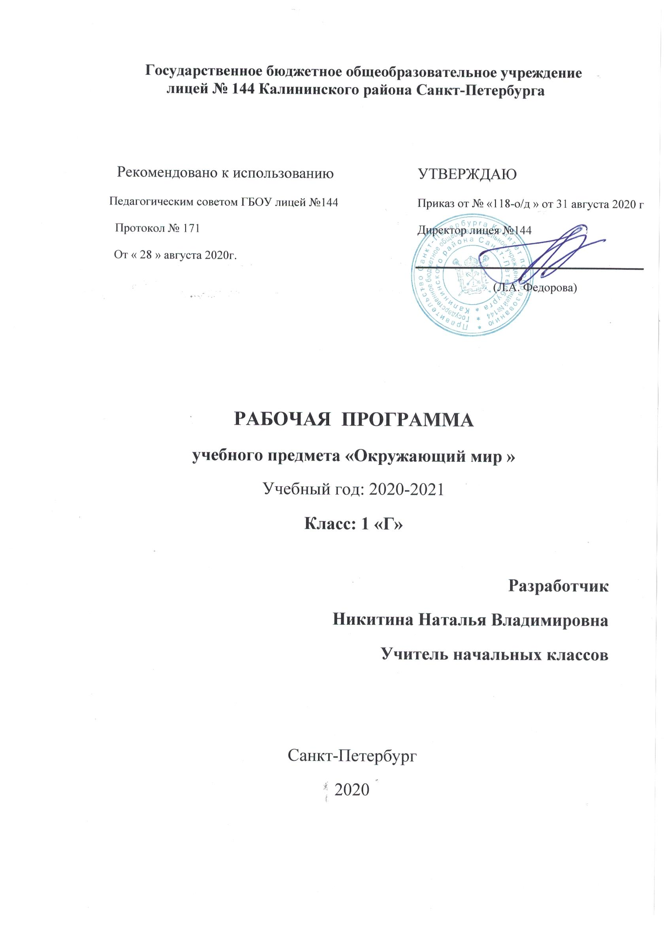

Пояснительная записка
Окружающий мир как учебный предмет несет в себе большой развивающий потенциал: у детей формируются предпосылки научного мировоззрения, их познавательные интересы и способности; создаются условия для самопознания и саморазвития ребенка. Знания, формируемые в рамках данного учебного предмета, имеют глубокий личностный смысл и тесно связаны с практической жизнью младшего школьника.
Программа адресована учащимся первых классов общеобразовательных школ

Рабочая программа по окружающему миру разработана на основе федерального государственного образовательного стандарта начального общего образования. (Стандарты второго поколения. Москва «Просвещение», 2009 г.), программы А.А. Плешакова «Окружающий мир» («Школа России». Концепция и программы для начальных классов. В 2 частях. Москва, «Просвещение», 20017 г.), приказа Министерства образования и науки Российской Федерации от 24 декабря 2010 г. года № N 2080 (Федеральный перечень учебников, рекомендованных Министерством образования и науки Российской Федерации к использованию в образовательном процессе в общеобразовательных учреждениях на 2011/2012 учебный год)
Логика изложения и содержание программы полностью соответствуют требованиям федерального государственного образовательного стандарта начального общего образования по окружающему миру.
Цель изучения окружающего мира - формирование целостной картины мира и осознание места в нем человека на основе единства рационально-научного познания и эмоционально-ценностного осмысления ребенком личностного опыта взаимодействия-общения с людьми, обществом и природой.
Задачи:
- развитие умений наблюдать, характеризовать, анализировать, обобщать объекты окружающего мира, рассуждать, решать творческие задачи;
- формирование личностного восприятия, эмоционального, оценочного отношения к миру природы и культуры в их единстве;
- воспитание экологической и духовно-нравственной культуры, патриотических чувств;
- формирование потребности участвовать в созидательной деятельности по умелому преобразованию природы и общественной жизни;
- формирование ориентаций и установок на активную заботу о природе родного края и места жительства, с учетом реальных возможностей и приобретенных знаний.

Общая характеристика курса

Отбор содержания курса «Окружающий мир» осуществлён на основе следующих ведущих идей:
1) идея многообразия мира;
2) идея целостности мира;
3) идея уважения к миру.
Многообразие как форма существования мира ярко проявляет себя и в природной, и в социальной сфере. На основе интеграции естественно-научных, географических, исторических сведений в курсе выстраивается яркая картина действительности, отражающая многообразие природы и культуры, видов человеческой деятельности, стран и народов. Особое внимание уделяется знакомству младших школьников с природным многообразием, которое рассматривается и как самостоятельная ценность, и как условие, без которого невозможно существование человека, удовлетворение его материальных и духовных потребностей.
Фундаментальная идея целостности мира также последовательно реализуется в курсе; её реализация осуществляется через раскрытие разнообразных связей: между неживой природой и живой, внутри живой природы, между природой и человеком. В частности, рассматривается значение каждого природного компонента в жизни людей, анализируется положительное и отрицательное воздействие человека на эти компоненты. Важнейшее значение для осознания детьми единства природы и общества, целостности самого общества, теснейшей взаимозависимости людей имеет включение в программу сведений из области экономики, истории, современной социальной жизни, которые присутствуют в программе каждого класса.
Уважение к миру — это своего рода формула нового отношения к окружающему, основанного на признании самоценности сущего, на включении в нравственную сферу отношения не только к другим людям, но и к природе, к рукотворному миру, к культурному достоянию народов России и всего человечества.
В основе методики преподавания курса «Окружающий мир» лежит проблемно-поисковый подход, обеспечивающий «открытие» детьми нового знания и активное освоение различных способов познания окружающего. При этом используются разнообразные методы и формы обучения с применением системы средств, составляющих единую информационно-образовательную среду. Учащиеся ведут наблюдения явлений природы и общественной жизни, выполняют практические работы и опыты, в том числе исследовательского характера, различные творческие задания. Проводятся дидактические и ролевые игры, учебные диалоги, моделирование объектов и явлений окружающего мира. Для успешного решения задач курса важны экскурсии и учебные прогулки, встречи с людьми различных профессий, организация посильной практической деятельности по охране среды и другие формы работы, обеспечивающие непосредственное взаимодействие ребёнка с окружающим миром. Занятия могут проводиться не только в классе, но и на улице, в лесу, парке, музее и т. д. Очень большое значение для достижения планируемых результатов имеет организация проектной деятельности учащихся, которая предусмотрена в каждом разделе программы.
В соответствии с названными ведущими идеями особое значение при реализации программы имеют новые для практики начальной школы виды деятельности учащихся, к которым относятся: 1) распознавание природных объектов с помощью специально разработанного для начальной школы атласа-определителя; 2) моделирование экологических связей с помощью графических и динамических схем (моделей); 3) эколого-этическая деятельность, включающая анализ собственного отношения к миру природы и поведения в нём, оценку поступков других людей, выработку соответствующих норм и правил, которая осуществляется с помощью специально разработанной книги для чтения по экологической этике.
Учебный курс «Окружающий мир» занимает особое место среди учебных предметов начальной школы. Образно говоря, это то, что «всегда с тобой», поскольку познание детьми окружающего мира не ограничивается рамками урока. Оно продолжается постоянно в школе и за её стенами. Сам учебный курс является своего рода системообразующим стержнем этого процесса. Вот почему важно, чтобы работа с детьми, начатая на уроках, продолжалась в той или иной форме и после их окончания, во внеурочной деятельности. Учителю следует также стремиться к тому, чтобы родители учащихся в повседневном общении со своими детьми, поддерживали их познавательные инициативы, пробуждаемые на уроках. Это могут быть и конкретные задания для домашних опытов и наблюдений, чтения и получения информации от взрослых.

Ценностные ориентиры содержания курса

• Природа как одна из важнейших основ здоровой и гармоничной жизни человека и общества.
• Культура как процесс и результат человеческой жизнедеятельности во всём многообразии её форм.
• Наука как часть культуры, отражающая человеческое стремление к истине, к познанию закономерностей окружающего мира природы и социума.
• Человечество как многообразие народов, культур, религий.в Международное сотрудничество как основа мира на Земле.
• Патриотизм как одно из проявлений духовной зрелости человека, выражающейся в любви к России, народу, малой родине, в осознанном желании служить Отечеству.
• Семья как основа духовно-нравственного развития и воспитания личности, залог преемственности культурно-ценностных традиций народов России от поколения к поколению и жизнеспособности российского общества.
• Труд и творчество как отличительные черты духовно и нравственно развитой личности.
• Здоровый образ жизни в единстве составляющих: здоровье физическое, психическое, духовно- и социально-нравственное.
• Нравственный выбор и ответственность человека в отношении к природе, историко-культурному наследию, к самому себе и окружающим людям.

Место курса в учебном плане

На изучение курса «Окружающий мир» в 1 классе начальной школы отводится 2ч в неделю. Программа рассчитана на—66 ч (33 учебные недели).

Результаты изучения курса

Освоение курса «Окружающий мир» вносит существенный вклад в достижение личностных результатов начального образования, а именно:
1) формирование основ российской гражданской идентичности, чувства гордости за свою Родину, российский народ и историю России, осознание своей этнической и национальной принадлежности; формирование ценностей многонационального российского общества; становление гуманистических и демократических ценностных ориентации;
2) формирование целостного, социально ориентированного взгляда на мир в его органичном единстве и разнообразии природы, народов, культур и религий;
3) формирование уважительного отношения к иному мнению, истории и культуре других народов;
4) овладение начальными навыками адаптации в динамично изменяющемся и развивающемся мире;
5) принятие и освоение социальной роли обучающегося, развитие мотивов учебной деятельности и формирование личностного смысла учения;
6) развитие самостоятельности и личной ответственности за свои поступки, в том числе в информационной деятельности, на основе представлений о нравственных нормах, социальной справедливости и свободе;
7) формирование эстетических потребностей, ценностей и чувств;
8) развитие этических чувств, доброжелательности и эмоционально-нравственной отзывчивости, понимания и сопереживания чувствам других людей;
9) развитие навыков сотрудничества со взрослыми и сверстниками в разных социальных ситуациях, умения не создавать конфликтов и находить выходы из спорных ситуаций;
10) формирование установки на безопасный, здоровый образ жизни, наличие мотивации к творческому труду, работе на результат, бережному отношению к материальным и духовным ценностям.
Изучение курса «Окружающий мир» играет значительную роль в достижении метапредметных результатов начального образования, таких как:
1) овладение способностью принимать и сохранять цели и задачи учебной деятельности, поиска средств её осуществления;
2) освоение способов решения проблем творческого и поискового характера;
3) формирование умения планировать, контролировать и оценивать учебные действия в соответствии с поставленной задачей и условиями её реализации; определять наиболее эффективные способы достижения результата;
4) формирование умения понимать причины успеха/неуспеха учебной деятельности и способности конструктивно действовать даже в ситуациях неуспеха;
5) освоение начальных форм познавательной и личностной рефлексии;
6) использование знаково-символических средств представления информации для создания моделей изучаемых объектов и процессов, схем решения учебных и практических задач;
7) активное использование речевых средств и средств информационных и коммуникационных технологий (ИКТ) для решения коммуникативных и познавательных задач;
8) использование различных способов поиска (в справочных источниках и открытом учебном информационном пространстве сети Интернет), сбора, обработки, анализа, организации, передачи и интерпретации информации в соответствии с коммуникативными и познавательными задачами и технологиями учебного предмета «Окружающий мир»;
9) овладение логическими действиями сравнения, анализа, синтеза, обобщения, классификации по родовидовым признакам, установления аналогий и причинно-следственных связей, построения рассуждений, отнесения к известным понятиям;
10) готовность слушать собеседника и вести диалог; готовность признавать возможность существования различных точек зрения и права каждого иметь свою; излагать своё мнение и аргументировать свою точку зрения и оценку событий;
11) определение общей цели и путей её достижения; умение договариваться о распределении функций и ролей в совместной деятельности; осуществлять взаимный контроль в совместной деятельности, адекватно оценивать собственное поведение и поведение окружающих;
12) овладение начальными сведениями о сущности и особенностях объектов, процессов и явлений действительности (природных, социальных, культурных, технических и др.) в соответствии с содержанием учебного предмета «Окружающий мир»;
13) овладение базовыми предметными и межпредметными понятиями, отражающими существенные связи и отношения между объектами и процессами;
14) умение работать в материальной и информационной среде начального общего образования (в том числе с учебными моделями) в соответствии с содержанием учебного предмета «Окружающий мир».
При изучении курса «Окружающий мир» достигаются следующие предметные результаты:
1) понимание особой роли России в мировой истории, воспитание чувства гордости за национальные свершения, открытия, победы;
2) сформированность уважительного отношения к России, родному краю, своей семье, истории, культуре, природе нашей страны, её современной жизни;
3) осознание целостности окружающего мира, освоение основ экологической грамотности, элементарных правил нравственного поведения в мире природы и людей, норм здоровьесберегающего поведения в природной и социальной среде;
4) освоение доступных способов изучения природы и общества (наблюдение, запись, измерение, опыт, сравнение, классификация и др. с получением информации из семейных архивов, от окружающих людей, в открытом информационном пространстве);
5) развитие навыков устанавливать и выявлять причинно-следственные связи в окружающем мире.

Формы организации учебного процесса
- Программа предусматривает проведение традиционных и нетрадиционных уроков, обобщающих уроков
- Используется фронтальная, групповая, индивидуальная работа, работа в парах

Основные требования к уровню подготовки учащихся 1 класса
К концу обучения в 1 классе учащиеся должны:
Знать:
- название нашей планеты, родной страны и её столицы, региона, где живут учащиеся, родного города;
- государственную символику России;
- государственные праздники;
- основные (легко определяемые) свойства воды;
- общие условия, необходимые для жизни живых организмов;
- правила сохранения и укрепления здоровья;
- основные правила поведения в окружающей среде.
Уметь
- различать части растения, отображать их на рисунке (схеме);
- приводить примеры представителей разных групп растений и животных (2-3 представителя изученных), раскрывать особенности их внешнего вида и жизни.
Использовать приобретённые знания и умения в практической деятельности и повседневной жизни для:
- обогащения жизненного опыта, решения практических задач с помощью наблюдения, измерения, сравнения;
- установления связи между сезонными изменениями в неживой и живой природе;
- оценки воздействия человеку на природу, выполнения правил поведения в природе и участия в её охране;
- удовлетворения познавательных интересов, поиска дополнительной информации о родном крае, родной стране, нашей планете.
Материально-техническое обеспечение учебного предмета
- Примерные программы начального общего образования. – М.: Просвещение, 2016 (Стандарты второго поколения)
- Плешаков А.А, Мир вокруг нас. Учебник. 1 класс, М.: Просвещение, 2017
- Плешаков А.А, Крючкова Е.А. Окружающий мир, Рабочая тетрадь. 1 класс, М., Просвещение, 2017
- Плешаков А.А. От земли до неба. Атлас-определитель: пособие для уч-ся общеобразовательных учреждений: М.: Просвещение, 2017
- Тесты к учебнику для 1 класса «Мир вокруг нас» (авт. А. А. Плешаков,М.: Просвещение, 2017
- Плешаков А.А. Зеленые страницы: книга для уч-ся нач. классов, М: Просвещение, 2017
Печатные пособия
- Таблицы природоведческого содержания в соответствии с программой обучения
- Иллюстративные материалы (альбомы, комплекты открыток и др.)

Информационно-коммуникативные средства
Окружающий мир: электронное приложение к учебнику А.А. Плешакова (СД)

